Отдел по образованию Администрации
муниципального образования «Дорогобужский район» Смоленской области

Методический листок «Внимание: опыт»
Выпуск 11 (декабрь 2013)
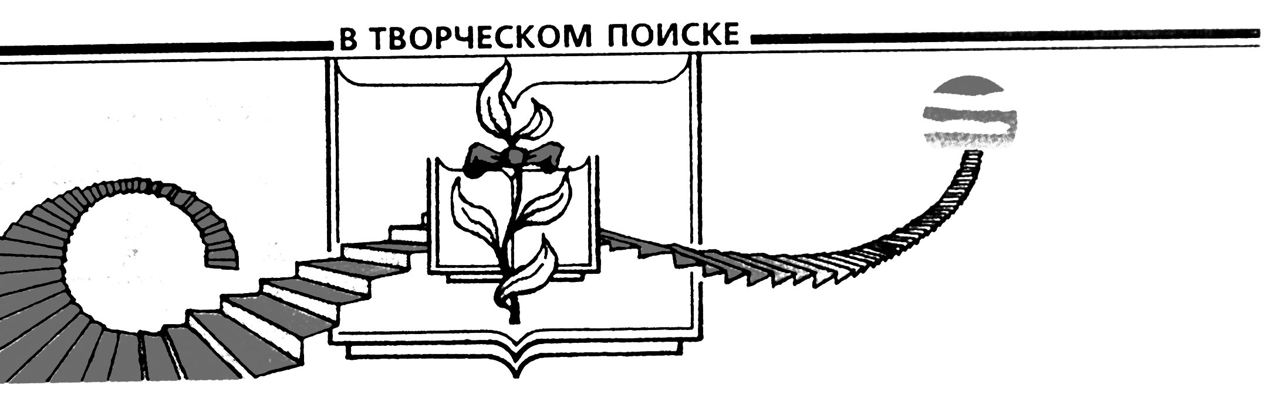

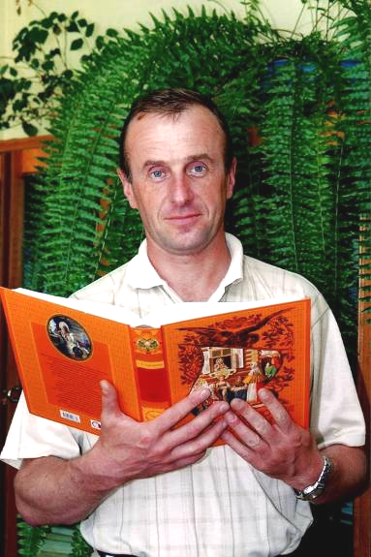
Из опыта работы учителя русского языка и литературы МБОУ Дорогобужская СОШ №2 Корешкова Юрия Викторовича по формированию ценностно-смысловой и общекультурной компетенций школьников
Корешков Ю.В. – эрудированный, талантливый педагог, обладающий высокой профессиональной компетентностью и большим творческим потенциалом. Юрий Викторович Корешков стал лауреатом областного конкурса «Учитель года – 2013».
Учитель работает над темой «Формирование ценностно-смысловой и общекультурной компетенций посредством анализа художественного текста», которую успешно осветил на первом этапе конкурса – методическом семинаре.
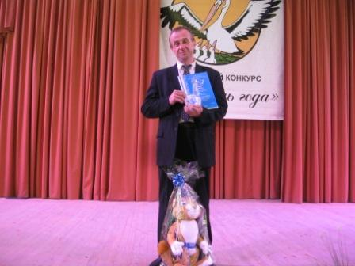
Юрий Викторович Корешков решает задачу формирования национального самосознания на основе традиций русской художественной литературы. Особенностью педагога является проведение классических уроков, в которых заключается глубокий духовный и нравственный потенциал. Корешковым Ю.В. разработана система уроков по теме «Духовно-нравственное воспитание школьников» и программа элективного курса «Русская литература и православие».
Цель деятельност и: формирование ценностно-смысловой и общекультурной компетенций учащихся на уроках литературы.
Задачи:
- разработать и систематизировать приемы, направленные на формирование ценностно-смысловой и общекультурной компетенций;
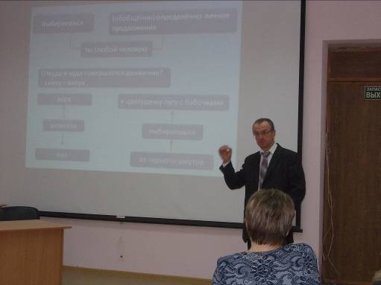
- разработать систему уроков, включающих приемы анализа художественного текста разной степени сложности, направленные на развитие ценностно-смысловой общекультурной компетенций;
- разработать инструментарий для определения уровня сформированности ценностно-смысловой и общекультурной компетенций учащихся;
- смоделировать систему внеурочных занятий по формированию ценностно-смысловой и общекультурной компетенций.
Концепция изменений опирается на разработки Хуторского А.В. и Данилюка А.Я. В основу положено использование интерактивных приемов и методов обучения. Исследовательский подход, метод дискуссий, проектный метод, метод творческих заданий способствуют формированию ценностно-смысловой и общекультурной компетенций.
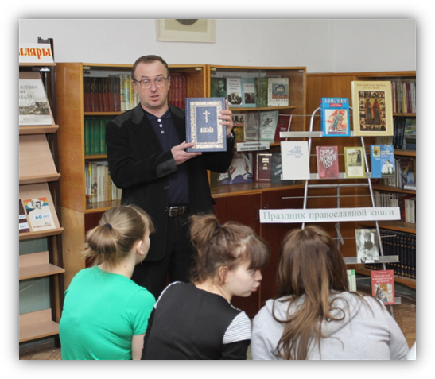

Сущность педагогического опыта:
- создание системы уроков, включающих приемы анализа художественного текста разной степени сложности, направленные на развитие ценностно-смысловой общекультурной компетенций;
- создание программы элективного курса «Русская литература и Православие». Цель программы: формирование национального самосознания, усвоение представлений о предназначении человека и его месте в мире, отразившихся в русской литературе и шире – культуре;
- способы организации деятельности учащихся (работа в группах, в парах, индивидуально);
- выполнение творческих заданий (сочинения различных жанров, составление опорных схем, таблиц), развивающих эстетический вкус и интеллектуальные способности учащихся;
- система воспитательной работы, в основе которой лежит технология выбора.
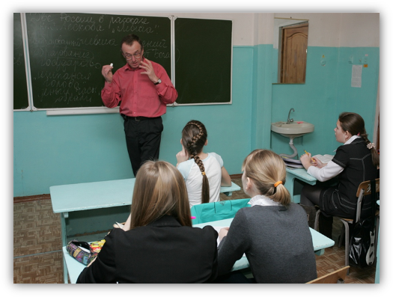
Мастерски учитель работает с текстом литературного произведения, используя прием «погружения в текст», создавая проблемные ситуации, выявляя авторскую позицию, проводя сопоставительный анализ эпизодов, образов героев, что позволяет школьникам усваивать представления о предназначении человека и его месте в мире, отразившиеся в русской литературе.
Педагог показал оригинальный конкурсный урок, проведя параллели между романом Л.Толстого «Война и мир» (Отечественная война 1812 года) и рассказом Н.Носова «Живое пламя» (Великая Отечественная война), определив понятие, что такое настоящий патриотизм русских людей.
Мастер-класс Корешкова Ю.В. назывался «Клад человека» и был посвящен красоте языка писателя-художника М.Пришвина.
Юрий Викторович Корешков стремится к воспитанию патриотических качеств личности школьника, прививает любовь к родному языку, родной литературе и культуре, Отечеству. Педагогическая деятельность учителя направлена на формирование высоких нравственных ценностей, развитие познавательного интереса учащихся, формирование активной читательской и гражданской позиции. Педагогом подготовлены не только призеры регионального этапа всероссийской олимпиады школьников по литературе, но и призер всероссийского этапа. Воспитанники Корешкова Ю.В. становятся студентами Московского государственного университета и Московского государственного лингвистического университета.
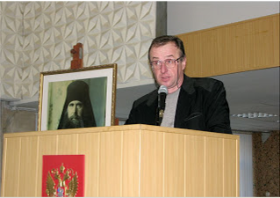
Самое главное для учителя – дети, будущее России. Недаром детское жюри конкурса единогласно присудило Корешкову Юрию Викторовичу свой приз, отметив его неповторимую индивидуальность, духовность, педагогический артистизм, талант и профессиональное мастерство.
Корешков Ю.В. делится опытом работы по духовно-нравственному воспитанию школьников на межрайонных Сретенских чтениях (г. Вязьма), Глинских чтениях, которые проводятся в разных городах России, является участником всероссийского форума «Духовно-нравственное воспитание в современной системе образования» (2012 год) и конференции «Отечественные традиции девического воспитания», выступает по вопросу формирования национального самосознания на «Народном радио» (г. Москва).

